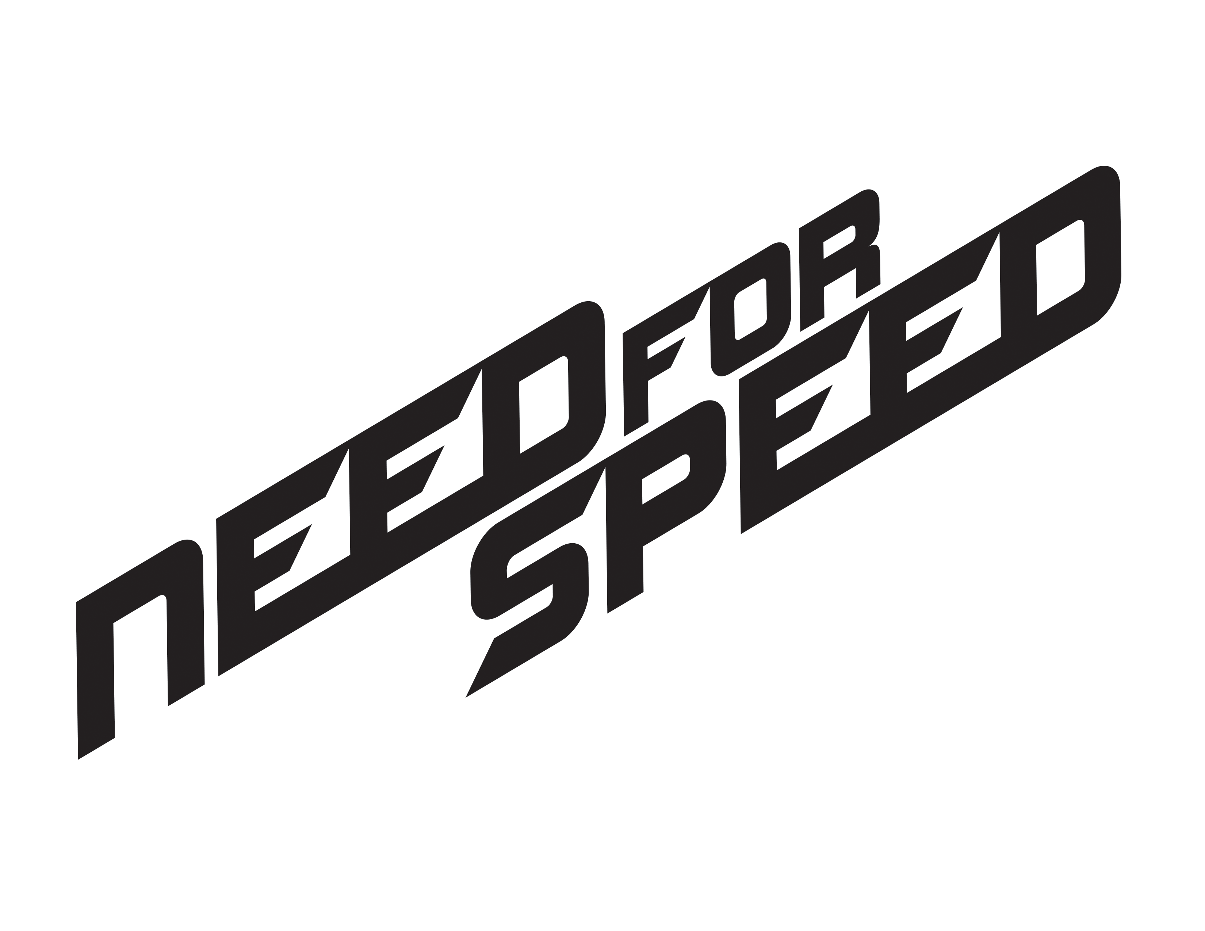
LEONE FILM GROUP e RAI CINEMA
presentano

un film di Scott Waugh

DISPONIBILE DAL 10 SETTEMBRE 2014 IN DVD, BLU-RAY DISC E
STEELBOOK (BLU-RAY DISC 3D + BLU-RAY DISC 2D)
Distribuito da

Ufficio stampa: Lucrezia Viti  Tel. 348 2565827 - 06 68470333  lucreziaviti@yahoo.it – l.viti@raicinema.it |  | Per immagini e materiali vari consultare il sito www.01distribution.it – Area press home-video

CREDITI NON CONTRATTUALI
CAST ARTISTICO

Aaron Paul …………………………………………………………………….…………………………….…... Tobey Marshall
Dominic Cooper ………………………………………………………………………………………………….. Dino Brewster
Imogen Poots …………………………………………………………………………………………………….… Julia Maddon
Scott Mescudi …………………………………………………………………………………………………………………. Benny
Rami Malek ………………………………………………………………………………………………………………………... Finn
Ramon Rodriguez ………………………………………………………………………………………………………… Joe Peck
Harrison Gilbertson ………………………………………………………………………………………………..... Little Pete
Dakota Johnson ………………………………………………………………………………………………………………… Anita
Stevie Ray Dallimore ……………………………………………………………………………………………..... Bill Ingram
Michael Keaton …………………...………………………………………………………………………………........ Monarch

CAST TECNICO

diretto da ................................................................................................................... Scott Waugh
sceneggiatura di ...................................................................................................... George Gatins
soggetto di ....................................................................................... George Gatins & John Gatins
basato sulla serie di videogiochi creati dalla Electronic Arts
prodotto da ............................................................. John Gatins, Patrick O’Brien e Mark Sourian
produttori…………………………………………….Stuart Besser, Scott Waugh, Max Leitman FranGibeau,
Patrick Soderlund e Tim Moore
direttore della fotografia ................................................................................ Shane Hurlbut, ASC
scenografo ................................................................................................................... Jon Hutman
montatori .................................................................................... Paul Rubell, ACE e Scott Waugh
costumi ................................................................................................................... Ellen Mirojnick
musiche ..................................................................................................................... Nathan Furst
supervisione musiche .......................................................................... Season Kent & Gabe Hilfer
casting ................................................................................................................ Ronna Kress, CSA

un film di Scott Waugh

Sinossi

Per Tobey Marshall (Aaron Paul), un onesto meccanico che gestisce l’officina di famiglia e partecipa alle corse clandestine con gli amici nei weekend, la vita scorre felice. Ma il suo universo va in mille pezzi quando viene incastrato per un crimine che non ha commesso e finisce in prigione. Così, passa i due anni successivi con in mente una sola cosa: la vendetta. Mentre mette in discussione tutto quello in cui ha sempre creduto, è determinato a distruggere i suoi nemici... costi quel che costi.
Basato sull’omonimo videogioco di corse automobilistiche, Need for Speed vede protagonista Aaron Paul (due volte vincitore dell’Emmy® per Breaking Bad), Dominic Cooper (Captain America: The First Avenger), Imogen Poots (Fright Night - Il vampiro della porta accanto), Ramon Rodriguez (Transformers), Rami Malek (The Twilight Saga: Breaking Dawn), Scott Mescudi, Dakota Johnson (21 Jump Street), Harrison Gilbertson e Michael Keaton (Batman).

DATI TECNICI DVD
TIPO DVD9
FORMATO VIDEO PRINCIPALE 2,35:1@25
sedici noni
COLORE
DURATA FILM 125@25
AUDIO Italiano 5.1 (Dolby Digital)
Inglese 5.1 (Dolby Digital)
SOTTOTITOLI Italiano
Italiano NU
Inglese

DATI TECNICI BLU RAY DISC
TIPO BD 50
FORMATO VIDEO PRINCIPALE 2,35:1 1080P@24
sedici noni
COLORE
DURATA FILM 131@24
AUDIO Italiano 7.1 (DTS HD MA)
Inglese 5.1 (DTS HD MA)
SOTTOTITOLI Italiano
Italiano NU
Inglese

DATI TECNICI EDIZIONE STEELBOOK (BLU RAY 3D)
TIPO BD 50
FORMATO VIDEO PRINCIPALE 2,35:1 1080P@23,98
sedici noni
COLORE
DURATA FILM 131@23,98
AUDIO Italiano 7.1 (DTS HD MA)
Inglese 5.1 (DTS HD MA)
SOTTOTITOLI Italiano
Italiano NU
Inglese

CONTENUTI EXTRA (PER TUTTE E TRE LE EDIZIONI)

Titolo Lingua
NFS SPECIAL italiano
CAPTURING SPEED - MAKING AN AUTHENTIC CAR MOVIE inglese con sottotitoli italiani
TIES THAT BIND inglese con sottotitoli italiani
THE CIRCUS IS IN TOWN - inglese con sottotitoli italiani
MONARCH & MAVERICK OUTTAKES inglese con sottotitoli italiani
DELETED SCENES inglese con sottotitoli italiani
"B-CAMERA" (CRASH COMPILATION) inglese con sottotitoli italiani
La Campagna Pubblicitaria (trailer e spot italiani ed originali)
Credits

